Referencia nula correlacionada
Fase 37C: comparación, robustez y selección
AgingWomen · Conjunto sintético de usuarias · 5 de noviembre de 2026

Pregunta
¿Las particiones observadas se distinguen de lo que produciría un conjunto sin grupos, pero con las mismas marginales y correlaciones? Si no se distinguen, son compatibles con cortes arbitrarios de un continuo.
Todo el análisis usa el conjunto sintético de usuarias (N = 529). Sus asociaciones vienen de una simulación, por lo que los resultados no permiten afirmar nada sobre mujeres reales.

Construcción
Cópula gaussiana con marginales empíricas exactas por asignación de rangos, Spearman calibrado de forma iterativa, IMC con su indicador de ausencia, la variable nominal con regresión logística multinomial regularizada y las madres derivadas de sus hijas.

Enmienda 1: contracción
Sin contracción, la cópula no cumplió su criterio sellado: el error del segundo valor propio fue 11,9 % en PCA, sobre un límite de 10 %. No se ajustó el criterio. Se selló una enmienda separada que añade contracción R' = (1 − α)R + αI y elige el menor α de la grilla que cumple todos los criterios.
α | Spearman máx. | Valor propio PCA | Valor propio FAMD | ¿Cumple?
0,025 | 0,034 | 11,1 % | 9,3 % | No
0,050 | 0,041 | 9,8 % | 8,2 % | Sí
0,075 | 0,058 | 8,9 % | 7,2 % | No
0,100 | 0,077 | 8,1 % | 6,6 % | No
0,125 | 0,096 | 7,4 % | 5,9 % | No
0,150 | 0,112 | 8,0 % | 7,2 % | No
0,200 | 0,149 | 11,2 % | 10,1 % | No

Se usó α = 0,05, con margen estrecho. Es una elección exploratoria, hecha después de conocer el fallo. La falla original queda en propiedades_alpha_0.json.

Propiedades y controles
- Marginales exactas y lógica de salto íntegra. Spearman: error máximo de la media 0,041; dentro de una sola réplica, mediana del máximo 0,14 (error de muestreo).
- V de Cramér medio: observado 0,089, réplicas 0,093.
- Controles sintéticos: sin grupos no se supera la referencia, salvo un empate con p = 0,048 en F2_c03. Con grupos plantados se supera con claridad. La potencia frente a grupos débiles no se evaluó. Tabla: controles_sinteticos.csv.

Control de búsqueda múltiple
100 réplicas para separación y 20 para estabilidad. Con 20 réplicas, el menor p posible es 0,048.
Métrica | Superan a todas (obs.) | Réplicas: máximo | z máx. obs. | z máx. réplicas | p
silueta | 15 | 5 | 4,21 | 6,10 | 0,079
davies_bouldin | 9 | 14 | 3,57 | 5,36 | 0,050
calinski_harabasz | 36 | 14 | 4,48 | 3,46 | 0,010
E0_ari_entre_media | 23 | 14 | 4,26 | 8,47 | 0,095
E0_ari_completo_media | 19 | 15 | 3,67 | 4,76 | 0,143
E1_ari_entre_media | 17 | 19 | 4,13 | 5,15 | 0,095
E1_ari_completo_media | 13 | 20 | 3,57 | 3,58 | 0,095

Ninguna finalista lo pasa en silueta y estabilidad a la vez. Silueta y estabilidad no superan el control, pero Calinski-Harabasz sí (p = 0,010) y Davies-Bouldin queda en el límite (p = 0,050). Por tanto, los datos no son idénticos a la referencia. Esa diferencia no demuestra que haya grupos: también puede venir de dependencias que la cópula no reproduce, y estas medidas tienden a favorecer particiones con grupos compactos.

Configuraciones destacadas
Configuración | Silueta | Nula media | Nula máx. | p | E1 | Nula media | Nula máx. | p
P2_c12_km_k4 | 0,080 | 0,078 | 0,090 | 0,238 | 0,73 | 0,50 | 0,65 | 0,048
P1_c12_km_k4 | 0,079 | 0,078 | 0,089 | 0,347 | 0,74 | 0,51 | 0,65 | 0,048
P2_c08_km_k4 | 0,116 | 0,109 | 0,131 | 0,069 | 0,68 | 0,52 | 0,65 | 0,048
P2_c05_km_k3 | 0,190 | 0,173 | 0,189 | 0,010 | 0,75 | 0,63 | 0,77 | 0,143
P2_c03_km_k3 | 0,300 | 0,270 | 0,296 | 0,010 | 0,68 | 0,60 | 0,75 | 0,190
F2_c03_km_k3 | 0,300 | 0,268 | 0,288 | 0,010 | 0,54 | 0,54 | 0,72 | 0,476
F1_c02_km_k2 | 0,508 | 0,432 | 0,483 | 0,010 | 0,92 | 0,84 | 0,89 | 0,048
F1_c05_km_k2 | 0,307 | 0,239 | 0,281 | 0,010 | 0,92 | 0,84 | 0,89 | 0,048

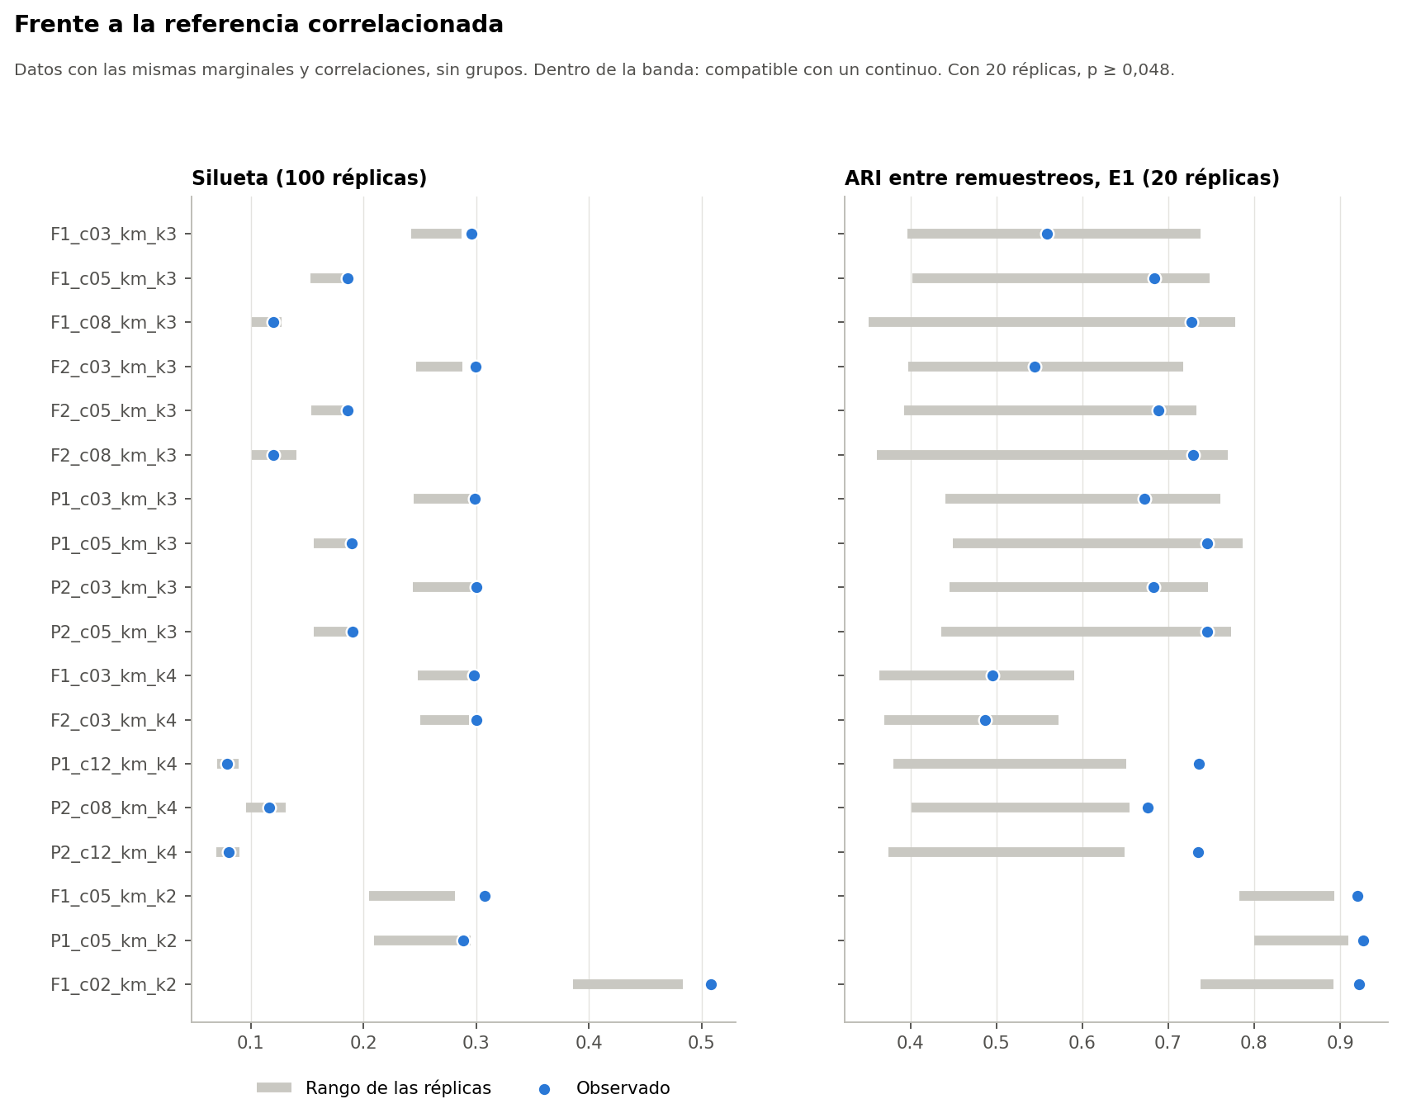
Comparación con la referencia correlacionada

Lectura
- Un ARI alto no implica grupos. Datos sin grupos alcanzan ARI altos: en k = 2, la media nula de E1 es 0,84.
- P2_c12_km_k4 tiene una silueta igual a la nula (0,080 frente a 0,078). No hay separación mayor que la de un continuo correlacionado. Su estabilidad E1 sí supera a las 20 réplicas (0,73 frente a un máximo de 0,65), aunque sin pasar el control de búsqueda múltiple.
- La referencia nunca descarta una configuración: solo da una advertencia. Esta conclusión no cambia con α = 0: P2_c12_km_k4 tampoco supera a la nula en silueta allí. Ese contraste se rotula «No válida según el criterio; solo informativa».

